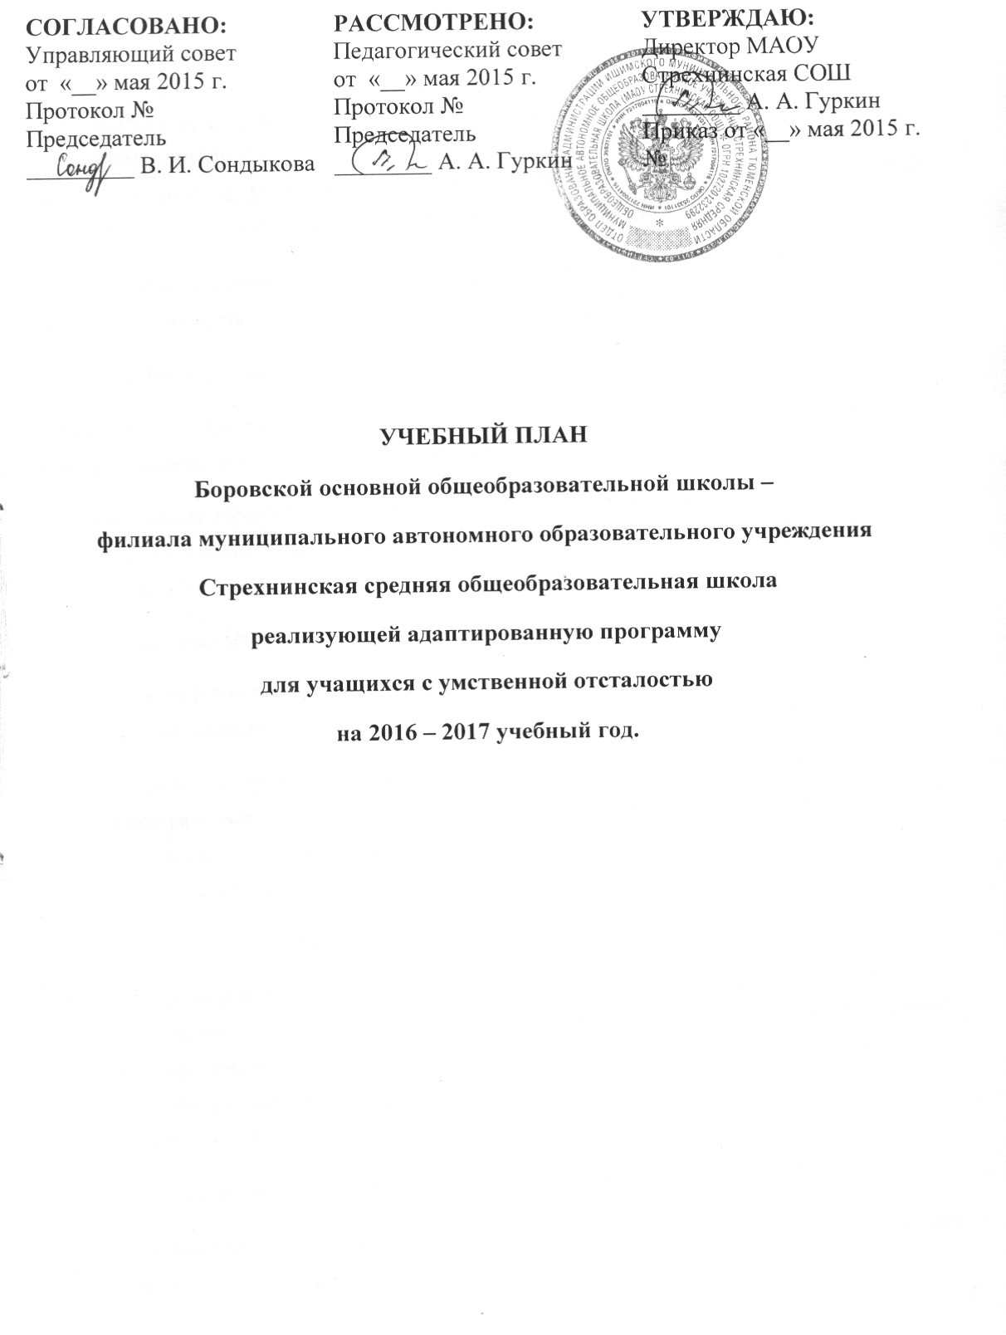

ПОЯСНИТЕЛЬНАЯ ЗАПИСКА

К УЧЕБНОМУ ПЛАНУ БОРОВСКОЙ ОСНОВНОЙ ОБЩЕОБРАЗОВАТЕЛЬНОЙ ШКОЛЫ – ФИЛИАЛА МУНИЦИПАЛЬНОГО АВТОНОМНОГО ОБЩЕОБРАЗОВАТЕЛЬНОГО УЧРЕЖДЕНИЯ СТРЕХНИНСКАЯ СРЕДНЯЯ ОБЩЕОБРАЗОВАТЕЛЬНАЯ ШКОЛА, РЕАЛИЗУЮЩЕЙ АДАПТИРОВАННУЮ ПРОГРАММУ ДЛЯ УЧАЩИХСЯ С УМСТВЕННОЙ ОТСТАЛОСТЬЮ НА 2016 – 2017 УЧЕБНЫЙ ГОД

Учебный план для детей с умственной отсталостью, обучающихся по адаптированной программе составлен в соответствии с:

- приказом Министерства образования Российской Федерации от 10.04.2002 № 29/2065-п.

- письмом Министерства образования РФ от 3 апреля 2003 года № 27/2722-6 «Об организации работы с обучающимися, имеющими сложный дефект».

- приказом отдела образования администрации Ишимского муниципального района «О формировании учебных планов образовательных учреждений на 2016-2017 учебный год» № 77 от 28.04.2016 года.

Учебный план состоит из двух областей:

1. Образовательная область, которая предусматривает реализацию федерального компонента государственного стандарта, школьного компонента.
2. Коррекционно-развивающая область, направленная на исправление нарушений психофизического развития педагогическими, психологическими средствами; формирование способов познавательной деятельности, позволяющих учащемуся осваивать общеобразовательные предметы.

Начальное образование (2 класс – обучение на дому).

Учебный план надомного обучения для 2 класса разрабатывается на основе базисного учебного плана с учетом рекомендаций психолого-медико-педагогической комиссии и пожеланий родителей обучающегося.

Ученик обучается по адаптированной основной образовательной программе начального образования для обучающихся с интеллектуальными нарушениями с учетом психофизических особенностей и индивидуальных возможностей ребенка.

Обучающийся не оценивается по причине своих психофизических возможностей.

Программа коррекционной работы реализуется совместно с другими образовательными и иными организациями. На коррекционные занятия отводятся часы во второй половине дня. Продолжительность занятий 15-25 минут.

**Учебный план**

**адаптированной программы для учащегося с глубокой умственной отсталостью,**

**обучающегося на дому.**

**II класс**

|  |  |
| --- | --- |
| **Образовательные области** | **Количество часов**  **в неделю** |
| **Общеобразовательные курсы** |  |
| изобразительная деятельность | 3 |
| предметно-практическая деятельность | 2 |
| **Итого:** | **5** |
| **Коррекционно-развивающие занятия** |  |
| логопедическая коррекция | 2 |
| психологическая коррекция | 2 |
| социально-бытовая адаптация | 3 |
| **Итого:** | **7** |

Основное образование (7 класс)

Обучающийся 7 класса занимается по программе В. В. Воронковой, рекомендованной Министерством образования и науки РФ.

Исходя из основной цели обучения по адаптированной программе, общеобразовательная и трудовая подготовка учащихся направлена на коррекцию познавательной деятельности, формирование положительных личностных качеств, социальную адаптацию и реабилитацию.

Количество часов, отводимых на предметы, изучаемые по общеобразовательной и адаптированной программе, а также образовательные компоненты частично не совпадают.

В рамках образовательной области «Физическая культура» в объёме 3 часов реализуется комплексная программа физического воспитания учащихся В.И. Ляха, А.А. Зданевича, предполагающая реализацию компетентностного, личностного, ориентированного, деятельностного подхода к содержанию образования. Третий час включает в себя программный материал по подвижным играм и играм с элементами баскетбола.

Трудовая практика проводится в летний период на пришкольном участке.

Программа коррекционной работы реализуется совместно с другими образовательными и иными организациями. На коррекционные занятия отводятся часы во второй половине дня. Продолжительность занятий 15-25 минут.

Промежуточная аттестация.

|  |  |
| --- | --- |
| Предмет | 7 класс |
| чтение и развитие речи | контрольная работа |
| письмо и развитие речи | контрольная работа |
| математика | контрольная работа |
| физическая культура | сдача нормативов |

**Учебный план**

**адаптированной программы для учащегося с умственной отсталостью обучающегося в условиях общеобразовательной школы.**

**VII класс**

|  |  |
| --- | --- |
| **Общеобразовательные области** | **Количество часов**  **в неделю** |
| **Общеобразовательные курсы** | |
| чтение и развитие речи | 3 |
| письмо и развитие речи | 4 |
| математика | 5 |
| **Природа** | |
| география | 2 |
| биология | 2 |
| **Обществознание** | |
| история Отечества | 2 |
| **Искусство** | |
| изобразительное искусство | 1 |
| музыка и пение | 1 |
| физическая культура | 3 |
| **Трудовая подготовка** | |
| профессионально-трудовое обучение | 7 |
| **Трудовая практика** | **10** |
| **Итого:** | **30** |
| **Коррекционная подготовка** |  |
| логопедическая коррекция | 3 |
| социально-бытовая адаптация | 2 |
| **Итого:** | **5** |